Муниципальное образование Брюховецкий район

Муниципальное бюджетное общеобразовательное учреждение
средняя общеобразовательная школа №1 ст. Брюховецкой
муниципального образования Брюховецкий район

Открытый урок по кубановедению
«Достопримечательности моей станицы»

Класс: 2
Подготовила и провела
М.В. Бурхан

28.01.2015 г.

Тема урока: Достопримечательности моей станицы.
Цель:
- воспитывать любовь и уважительное отношение к родной станице, прививать чувства гордости и любви к своей малой Родине, развивать творческое мышление, монологическую речь, воображение учащихся.

Оборудование урока: мультимедийный проектор, экран, компьютер, презентация, раздаточный материал учащимся, контурные карты Краснодарского края.

Основная форма работы – групповая. Класс разбивается на 4 рабочие группы.

Ход урока:
- Организация учебного пространства, сообщение темы урока.
- Здравствуйте, ребята. Сегодня у нас необычный урок. А чему он будет посвящен, вы догадайтесь сами:
Слайд 2.
«У каждого на свете есть, наверно,
Любимый уголок земли, такой,
Где листья по – особому на вербе
Склонились над задумчивой водой.
Где небо выше и просторы шире
И так привольно и легко дышать,
Где ко всему в прекрасном этом мире
По – детски чисто тянется душа…»
Вы прослушали отрывок из стихотворения нашего кубанского поэта Вадима Неподобы.
-Как вы думаете, чему оно посвящено?
-Какой уголок земли для вас самый любимый?
-Правильно, это наша малая Родина, наша родная станица.

- Фронтальный опрос, актуализация знаний.
Слайд 3.
-Как называется край, в котором мы живём?
- Назовите главный город нашего края.
- Какая река дала второе название нашему краю?
- Посмотрите на карту Краснодарского края, найдите на ней наш район, как он называется?
- Покажите наш район на карте.
- Ребята, перед вами лежат контурные карты нашего района, найдите наш район и раскрасьте его карандашом любого цвета. Проверьте свою работу, ошибки исправьте.
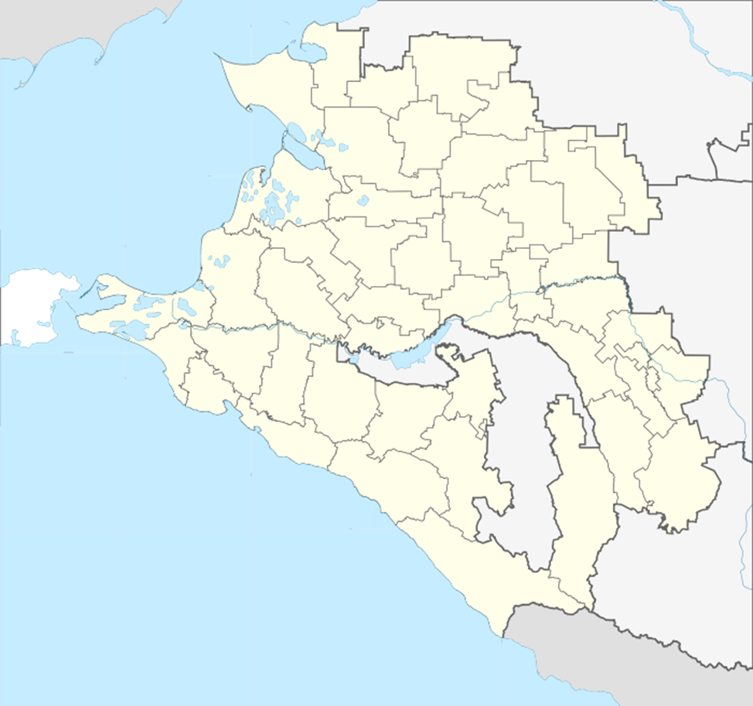
Отметьте на контурных картах станицу, районный центр. Напишите её название. Как она называется? (Проверка работ с помощью документ – камеры)
Земля Брюховецкая! В пересечении голубых лент реки Бейсуг и ее притоков, строгих зеленых линий лесополос и серых лент автодорог — ты раскинулась простором степей и волнующим морем золотых колосьев, тихими плавнями, улицами хуторов и станиц. Для 56 тысяч жителей Брюховецкий район — самый дорогой уголок земли, корнями уходящий в XVIII век.

- Работа над раскрытием темы урока.
Слайд 5.
- Сегодня мы отправимся в виртуальное путешествие по нашей станице Брюховецкой, вспомним её достопримечательности.
- Как вы думаете, ребята, на каком виде транспорта могут приехать к нам гости?
-Вы знаете, что путешествовать можно даже на велосипеде.
Рассказ учителя о путешественнике из Сибири (информация в газетах «Брюховецкие новости» январь, 2015г.)
- На каком виде транспорта можно увидеть нашу станицу такой? (на слайде)
- Но у нас урок не обычный, и мы можем путешествовать даже на ковре – самолёте.

Слайд 4. Физминутка. Дрессированный кузнечик

«Подвигайте пальчиками ног, поиграйте пальчиками рук, пошевелите ушками, а теперь носиком, глазками.… Теперь у нас нет ничего, что ещё хотело бы двигаться. Сидим, смотрим, слушаем. Наш волшебный кузнечик может выполнять команды».

Задание:
- Глазками передвигаем кузнечика по таблице из одного окошка в другое согласно командам: вверх, вправо, вниз, вниз. Где, в каком домике наш кузнечик?
- Закрыли глаза и мысленно двигаемся с кузнечиком.
- Управляем кузнечиком молча (направление учитель показывает руками, ученик соотносит жест учителя с местонахождением кузнечика).

1)Групповая работа
Любое путешествие нужно планировать. Вы мне в этом поможете.
Перед вами изображения памятных мест нашей станицы и одно описание. Вы должны по описанию догадаться о каком из них идет речь, подобрать изображение и вспомнить всё, что вы о нём знаете.
Выберите одного выступающего от группы, остальные его дополнят.

- Этот памятник находится на окраине станицы на высоком постаменте. Он носит ласковое женское имя, но является грозным оружием.

- Они, как и все станичники ждали с нетерпением советских воинов – освободителей. Однажды они увидели, что большой отряд вооруженных гитлеровцев устроили в соседнем дворе засаду. « Что делать? Как предупредить наших?» - думали дети. Памятник этим юным героям находится на территории школы №3.

- ...Печалью и гордостью вечер налит.
Могила и Вечный огонь по соседству.
Как будто взметнувшийся ввысь монолит -
Скорбящая мать и пронзённое сердце.

- С этого памятника на нас смотрит суровое лицо казака – защитника рубежей Родины.

2) Выступления групп. Составление карты путешествия.

Слайд 5.
На окраине станицы Брюховецкой на высоком кургане на постаменте стоит Боевая Машина БМ-13. Установлена она в честь воинов 49-го гвардейского миномётного Феодосийского краснознамённого ордена Кутузова полка. Как известно из истории, 10 февраля 1943 года в решающем штурме станицы Брюховецкой участвовала легендарная "Катюша". Бойцы БМ-13 дали залпы реактивными снарядами с трёх позиций в Переясловской. В мае 1983 года прошло открытие памятника, сюда же приезжали ветераны полка. В брюховецком музее хранится рукописная книга ветеранов полка «Трудные дороги войны».

Слайд 6.
10 февраля 1943 года занималось туманное утро. Лена и Виталий Голубятниковы жили на улице Батарейной недалеко от своей школы, Лене шел 17 – й год, а Виталику исполнилось 10.
Они, как и все станичники ждали с нетерпением советских воинов – освободителей. Однажды они увидели, что большой отряд вооруженных гитлеровцев устроили в соседнем дворе засаду. « Что делать? Как предупредить наших?» - думали дети.
Вблизи дома Голубятниковых показалась группа советских разведчиков. Они шли усталые, не подозревая об опасности. «Не ходите сюда , здесь немцы!» - закричали Елена и Виталий и бросились навстречу советским солдатам. Фашисты одной автоматной очередью убили их. После короткого боя вражеская засада была полностью уничтожена.
Красноармейцы в глубокой печали склонили головы над Леной и Виталием , отдавшим свою жизнь за счастьем нашей Родины.
На территории средней школы № 3 установлен памятник Елене И Виталию Голубятниковым.

Физминутка. Визуализация здоровья.
«Представьте себе, что над вашей головой висит шар, излучающий белый свет, подобно солнышку. Он полон энергией. Сделайте вдох и вообразите, как этот белый свет проливается на вас и через макушку проникает в каждую клеточку твоего тела. Медленно выдохните. Снова вдохните и почувствуйте, как этот свет несёт энергию в каждую клеточку твоего тела.
Теперь выдохните и отправьте этот свет вниз по телу, чтобы он через ноги ушёл к центру Земли. Снова вдохните и впустите в каждую клетку своего тела ещё одну порцию белого света уз шара над вашей головой.
На выдохе выпустите этот свет из себя, а вместе с ним и то, что больше не нужно вашему телу.
Вздохни и почувствуй, как свет заряжает тебя свежей энергией и прочищает каждую клетку твоего тела. Теперь выдохните и направляйте свет вниз по телу к центру Земли. Вы стоите под водопадом света. Это, как волшебный душ, который наполняет вас энергией и промывает вас. Вы ощущаете себя крепкими и здоровыми. Вы выглядите крепкими и здоровыми.
Теперь, в качестве завершения перенесите свой образ на мысленный киноэкран и посмотрите на себя здорового и крепкого».

Слайд 7.
Мемориальный комплекс «Скорбящая мать» в честь воинов - земляков, погибших за Родину в 1918-1921 г.г., 1941-1945 г.г.
Скульптор Е. Лащук, Памятник установлен в 1969 г.
Реставрирован в 1975 г., 2005 г.

Слайд 8.
Свое название станица Брюховецкая получила от имени запорожского казака, кошевого атамана Ивана Мартыновича Брюховецкого.
В августе 1792 г. казаки–черноморцы поселились на новых, «пожалованных» Екатериной II, землях куренными селениями, или куренями, один из которых был Брюховецкий. Он основан 90 верст севернее города Екатеринодара на реке Бейсуг. Нелегко было первым поселенцам, прибывшим из Запорожской Сечи на Кубань. Их было 68 семей. Они обживали землю, выращивали хлеб, занимались ремеслом. Памятник казакам-запорожцам основавших станицу Брюховецкую находится в центральном парке.

- Обобщение.
Как вы думаете, что объединяет памятные места, которые мы с вами посетили?
Правильно, ребята, это памятники исторических событий, происходивших с нашей станицей, с нашей страной. Многие из них посвящены событиям ВОв.
Четыре огненных года прошагали советские солдаты дорогами войны, приближая победный час. Не обошла стороной она нашу Кубань. За полгода на Кубани было расстреляно, повешено, отравлено в душегубках, замучено более 60 тыс. мирных жителей. Страшные следы войны ведут во все уголки края.
О ратных подвигах брюховчан говорят скупые цифры: во второй мировой участвовало более 13 тысяч человек, почти все они награждены орденами и медалями. 7 воинов удостоены звания Героя Советского Союза, не вернулись с фронтов 6343 наших земляка.
Героями Советского Союза стали семь наших земляков Е.Зикран, Ф.Деркач, И.Масловский, А.Кривонос, М.Герасименко, П.Захарченко, М.Коротков.
Большой материальный ущерб нанесли оккупанты станице Брюховецкой и всему району. Но уже через два года все колхозы и предприятия были восстановлены. В последние годы районный центр и населенные пункты росли, крепли и экономически развивались.

- Итог урока. Рефлексия.
Составление синквейна.
Сейчас, ребята, мы с вами сочиним стихотворение для нашей станицы, но не простое. Оно называется …
Синквейн — пятистрочная стихотворная форма, возникшая под влиянием японской поэзии.
(что?) станица Брюховецкая
(какая?)
(что делает? )
(фраза или высказывание)
(резюме, личное отношение)

